Miasto Kraków Zapraszam do zwiedzania. Obejrzyjcie dwie prezentacje multimedialne pt . „Kraków i jego zabytki” oraz „Lajkonik Krakowski. Wysłuchajcie również „Hejnału mariackiego”. Powodzenia
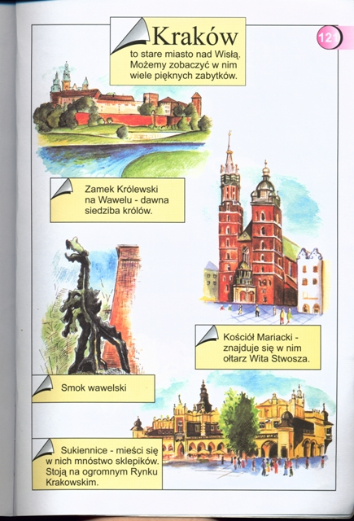
W ramach zajęć plastycznych. Pokolorujcie Lajkonika

